# 

**TEMA**

PROPUESTA DE APRENDIZAJE UTILIZANDO EL MÉTODO DE CASOS

ASIGNATURA: HUMAN-COMPUTER INTERACTION, AND DIGITAL CITIZENSHIP (CSE661)

SISTEMA DE GESTIÓN DE VENTAS DE PERFUMERÍA EN ECUADOR

**AUTOR**

ING. CHRISTIAN PATRICIO HERNÁNDEZ CHILLOGALLO

ECUADOR- CUENCA MAYO DEL 2024

**Problemática Analizada:**

Kaycosmetis,ec es un área enfocada en la exploración y desarrollo en la venta de perfumería. Su objetivo es crear interfaces de usuario agradables de usar, que proporcionen una experiencia amena para los usuarios y fomenten la compra del producto. Esta área cubre aspectos relacionados con el diseño de interfaces, tales como usabilidad, accesibilidad, experiencia de usuario y ergonomía.

# **Propuesta**:

Esta propuesta busca crear una experiencia de compra online excepcional para los clientes de perfumes de Kaycosmetis.ec,

En concreto, se requiere el desarrollo secuencial ascendente de un prototipo de gestión de citas de un consultorio de especialidades médicas de baja, mediana y alta fidelidad. El primero, será un bosquejo mediante Figma, Pencil o Balsamic. El de mediana fidelidad, mediante Axure RP. El de alta fidelidad, debe integrar un servidor de base de datos y una página web para organizar de manera eficiente las citas médicas, gestionar la información tanto de pacientes como de médicos especialistas, y generar informes para mejorar la operación general del consultorio (IONOS Digital Guide, 2019).

# **Objetivos**:

* Crear una experiencia de compra online atractiva y fácil de usar para los clientes de perfumes
* Mejorar la presencia digital de Kaycosmetis.ec en el mercado de perfumes

# **Se pide:**

Elaborar una hoja de ruta que incluya las actividades, tiempos e hitos en un diagrama x realizado en alguna herramienta informática para el control y cumplimiento de las tarea 1 y entregarla en la semana 2.

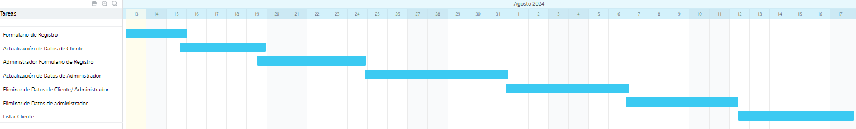

# **Descripción del Caso:**

**Registro de Cliente**

**Formulario de Registro**

* El usuario debe poder acceder al formulario de registro desde la página de inicio o desde un enlace en el menú principal.
* El formulario debe contener los siguientes campos:
* Nombre (campo de texto obligatorio)
* Apellido (campo de texto obligatorio)
* Dirección (campo de texto obligatorio)
* Teléfono (campo de texto obligatorio)
* Correo electrónico (campo de texto obligatorio, con validación de formato de email)

**Actualización de Datos de Cliente**

* Acceso al Perfil de Usuario
* El usuario debe poder acceder a su perfil de usuario una vez que haya iniciado sesión en el sitio web.
* En el perfil de usuario, el usuario debe poder ver y editar sus datos personales.
* El usuario debe poder acceder al formulario de registro desde la página de inicio o desde un enlace en el menú principal.
* El formulario debe contener los siguientes campos:
* Nombre (campo de texto obligatorio)
* Apellido (campo de texto obligatorio)
* Dirección (campo de texto obligatorio)
* Teléfono (campo de texto obligatorio)
* Correo electrónico (campo de texto obligatorio, con validación de formato de email)

**Administrador**

**Formulario de Registro**

* El usuario debe poder acceder al formulario de registro desde la página de inicio o desde un enlace en el menú principal.
* El formulario debe contener los siguientes campos:
* Nombre (campo de texto obligatorio)
* Apellido (campo de texto obligatorio)
* Dirección (campo de texto obligatorio)
* Teléfono (campo de texto obligatorio)
* Correo electrónico (campo de texto obligatorio, con validación de formato de email)

**Actualización de Datos de Administrador**

* Acceso al Perfil de Usuario super usuario
* El usuario debe poder acceder a su perfil de usuario una vez que haya iniciado sesión en el sitio web.
* En el perfil de usuario, el usuario debe poder ver y editar sus datos personales.
* El usuario debe poder acceder al formulario de registro desde la página de inicio o desde un enlace en el menú principal.
* El formulario debe contener los siguientes campos:
* Nombre (campo de texto obligatorio)
* Apellido (campo de texto obligatorio)
* Dirección (campo de texto obligatorio)
* Teléfono (campo de texto obligatorio)
* Correo electrónico (campo de texto obligatorio, con validación de formato de email)

**Eliminar de Datos de Cliente**

* Se pondrá un cuadro de texto será buscado por el número de cedula
* Se eliminará el cliente
* La eliminación se dará por un administrador

**Eliminar de Datos de administrador**

* Al momento de crear varios administradores debe haber un super usuario para que tenga el control de los mas administradores
* Se pondrá un cuadro de texto será buscado por el número de cedula
* Se eliminará el administrador

**Listar Cliente**

* Los administradores podrán ver los clientes creados

**Interfaz**

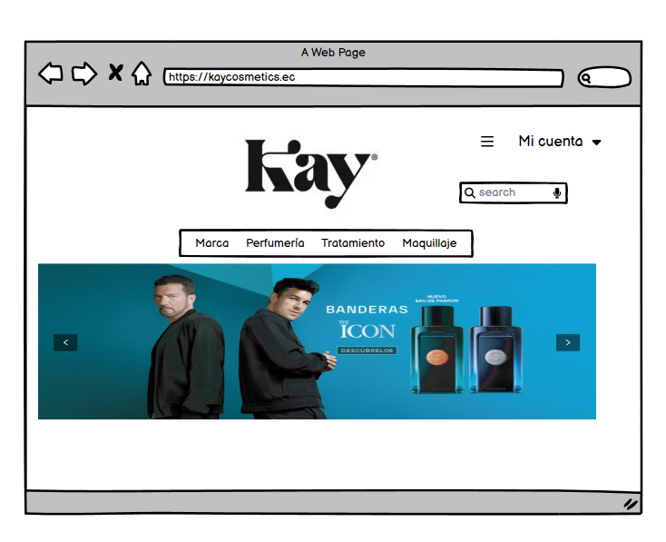

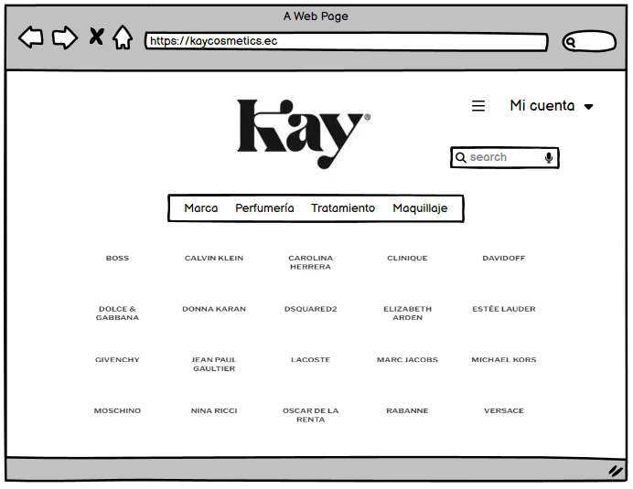

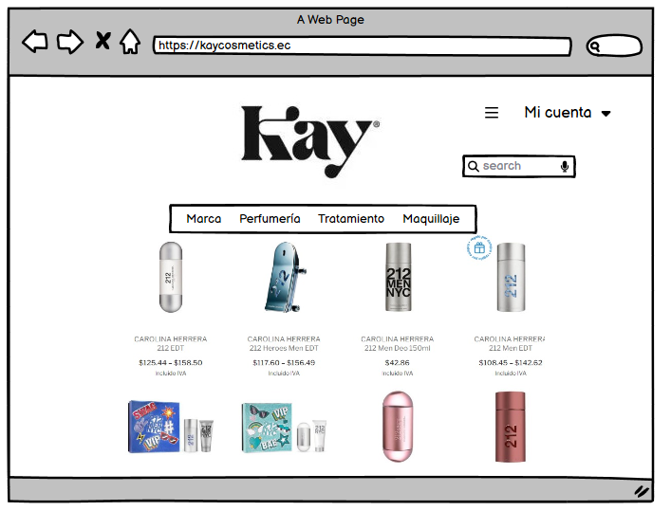

**Especificación de Requerimientos de Usuario (ERU)**

**Sistema de Venta de Perfumería con Gestión CRUD de Clientes por Administrador**

**1. Introducción**

Propósito: Definir los requisitos y expectativas para un sistema de venta de perfumería que permita a los administradores realizar operaciones CRUD (Crear, Leer, Actualizar, Eliminar) sobre los clientes.

Alcance: El sistema se enfocará en proporcionar a los administradores las herramientas necesarias para gestionar clientes de manera eficiente, manteniendo actualizada la base de datos de usuarios.

Audiencia: Este documento está dirigido a desarrolladores, testers, analistas y demás interesados en el desarrollo del sistema.

**2. Descripción General**

Visión del sistema: El sistema permitirá a los administradores realizar una gestión completa de los clientes, incluyendo la creación de cuentas, actualización de información, visualización de datos, y eliminación de usuarios cuando sea necesario.

Beneficios esperados: Optimización en la gestión de clientes, mejora en el servicio al cliente, y mantenimiento de una base de datos de usuarios precisa y actualizada (Micronegocio , s.f.).

3. **Requerimientos Funcionales**

**3.1. Funcionalidades CRUD para el Administrador en el Manejo de Clientes**

**3.1.1. Creación de Clientes**

RF1: El administrador debe poder crear nuevas cuentas de clientes manualmente, ingresando datos como nombre, correo electrónico, dirección, y teléfono.

RF2: Al crear una cuenta, el administrador debe poder asignar roles específicos al cliente (por ejemplo, cliente regular, cliente VIP).

**3.1.2. Lectura de Información de Clientes**

RF3: El administrador debe poder leer y visualizar una lista completa de clientes registrados en el sistema, con detalles como nombre, correo electrónico, historial de compras y estado de la cuenta.

RF4: El administrador debe poder buscar y filtrar clientes por diferentes criterios, como nombre, correo electrónico, fecha de registro, o estado de la cuenta.

**3.1.3. Actualización de Información de Clientes**

RF5: El administrador debe poder actualizar la información de un cliente, como su nombre, dirección, correo electrónico, número de teléfono, y preferencias.

RF6: El administrador debe poder cambiar el estado de la cuenta del cliente (activo, inactivo, suspendido) y modificar roles asignados.

**3.1.4. Eliminación de Clientes**

RF7: El administrador debe poder eliminar una cuenta de cliente cuando sea necesario, ya sea por solicitud del cliente o por razones administrativas.

RF8: Antes de eliminar una cuenta, el sistema debe solicitar una confirmación para evitar eliminaciones accidentales.

**4. Requerimientos No Funcionales**

RNF1: El sistema debe ser accesible desde dispositivos móviles y de escritorio, con un diseño responsivo.

RNF2: La interfaz para la gestión de clientes debe ser intuitiva y fácil de usar, con tiempos de respuesta rápidos.

RNF3: El sistema debe cumplir con las normativas de seguridad, protegiendo la información personal de los clientes.

RNF4: El sistema debe ser escalable para manejar un número creciente de clientes y operaciones (PMOInformatica, s.f.) (Tazón, 2023).

**Especificación de Requerimientos Funcionales (ERF)**

**Sistema de Venta de Perfumería - Gestión de Clientes CRUD por Administrador**

**1. Introducción**

Este documento detalla los requerimientos funcionales específicos relacionados con las operaciones CRUD que el administrador debe poder realizar para la gestión de clientes en el sistema de venta de perfumería.

**2. Requerimientos Funcionales**

**2.1. Creación de Clientes**

RF1: El sistema debe permitir al administrador crear una nueva cuenta de cliente, ingresando información básica como:

* Nombre completo.
* Dirección de correo electrónico.
* Número de teléfono.
* Dirección física.
* Fecha de nacimiento (opcional).

RF2: El sistema debe enviar un correo electrónico de bienvenida al cliente cuando se crea una nueva cuenta.

2.2. Lectura y Visualización de Información de Clientes

RF3: El sistema debe permitir al administrador visualizar una lista completa de clientes registrados, mostrando información relevante como:

* Nombre completo.
* Dirección de correo electrónico.
* Número de teléfono.

2.3. **Actualización de Información de Clientes**

RF3: El sistema debe permitir al administrador actualizar la información de un cliente, incluyendo:

* Nombre completo.
* Dirección de correo electrónico.
* Número de teléfono.
* Dirección física.

RF7: El sistema debe permitir al administrador cambiar el estado de la cuenta del cliente (por ejemplo, de activo a inactivo o suspendido).

RF8: El sistema debe registrar todas las modificaciones realizadas en la cuenta de un cliente, guardando un historial de cambios con fecha y hora.

2.4. Eliminación de Clientes

RF9: El sistema debe permitir al administrador eliminar una cuenta de cliente, con las siguientes consideraciones:

Confirmación previa por parte del administrador antes de proceder con la eliminación.

Registro de la eliminación en un historial que incluya la razón de la eliminación (si aplica) y la fecha de eliminación (IONOS Digital Guide, 2019).

**Wireframes**

**Pantalla de Gestión de Clientes**

* Elementos Clave:
* Tabla de Clientes: Listado de todos los clientes con columnas como Nombre, Correo Electrónico, Teléfono, Estado (Activo/Inactivo).
* Botones de Acción: "Agregar Cliente", "Editar", "Eliminar".
* Barra de Búsqueda: Para filtrar clientes por nombre o correo electrónico.
* Paginación: Para navegar entre múltiples páginas de resultados.

**Formulario de Creación/Edición de Cliente**

* Elementos Clave:
* Campos de entrada para:
* Nombre completo
* Dirección de correo electrónico
* Número de teléfono
* Dirección física

**Confirmación de Eliminación de Cliente**

* Elementos Clave:
* Mensaje de confirmación: "¿Está seguro de que desea eliminar este cliente?"
* Botones: "Sí, eliminar" y "No, cancelar".
* Registro de la razón de eliminación (opcional) en un campo de texto (Micronegocio , s.f.).
* **Gestión de Clientes CRUD por Administrador**
* El sistema de venta de perfumería debe permitir la gestión completa de clientes por parte del administrador a través de operaciones CRUD (Crear, Leer, Actualizar, Eliminar). Esto implica que el administrador tendrá la capacidad de:
* Crear nuevos registros de clientes ingresando información como nombre, apellido, correo electrónico, teléfono y dirección.
* Visualizar y buscar todos los clientes registrados en el sistema, con opciones de filtrado por nombre, apellido, correo electrónico o teléfono.
* Actualizar la información de un cliente existente, incluyendo su nombre completo, dirección de correo electrónico, número de teléfono y dirección física.
* Eliminar permanentemente un registro de cliente, previa confirmación del administrador. La eliminación debe quedar registrada en un historial con la fecha y razón de eliminación.
* Mantener un registro detallado de todas las modificaciones realizadas en la cuenta de un cliente, incluyendo la fecha, hora y descripción de cada cambio.

**Interfaz de Administrador**

* La interfaz de administrador debe ser intuitiva y fácil de usar, con tiempos de respuesta rápidos. Algunos elementos clave incluyen:
* Menú de navegación con opciones para gestionar clientes, productos, pedidos y generar reportes.
* Tabla de clientes con columnas para nombre, correo, teléfono y estado (activo/inactivo).
* Botones de acción para agregar clientes, editar, eliminar y ver detalles.
* Barra de búsqueda para filtrar clientes por nombre o correo.
* Formularios de creación/edición con validaciones para campos obligatorios.

**Diagrama Casos de Uso**

# 

**Arquitectura**

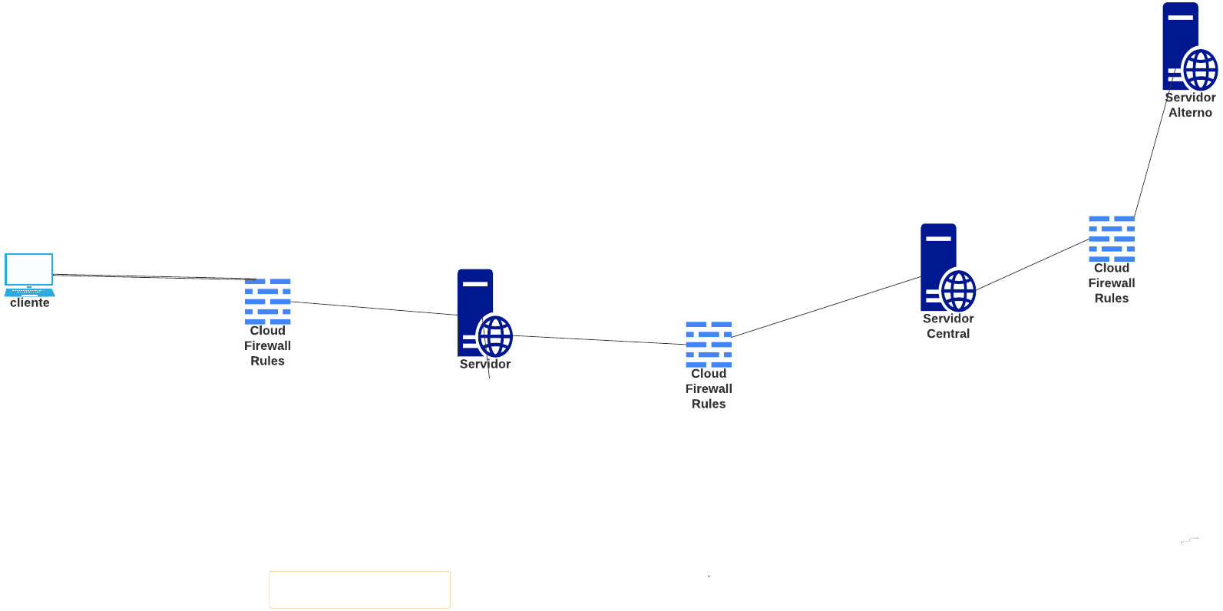

**Diagrama UML**

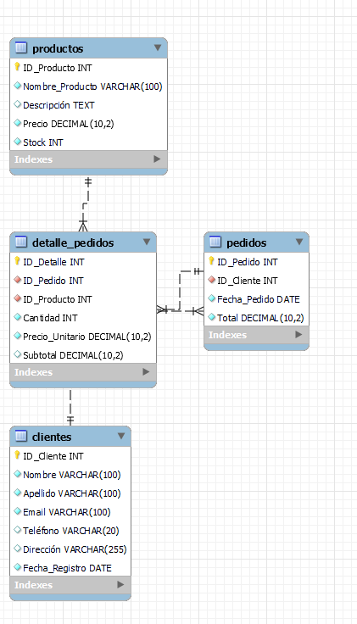

**Interfaz**

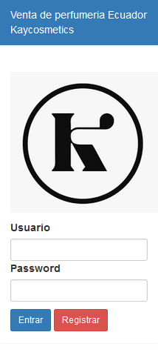 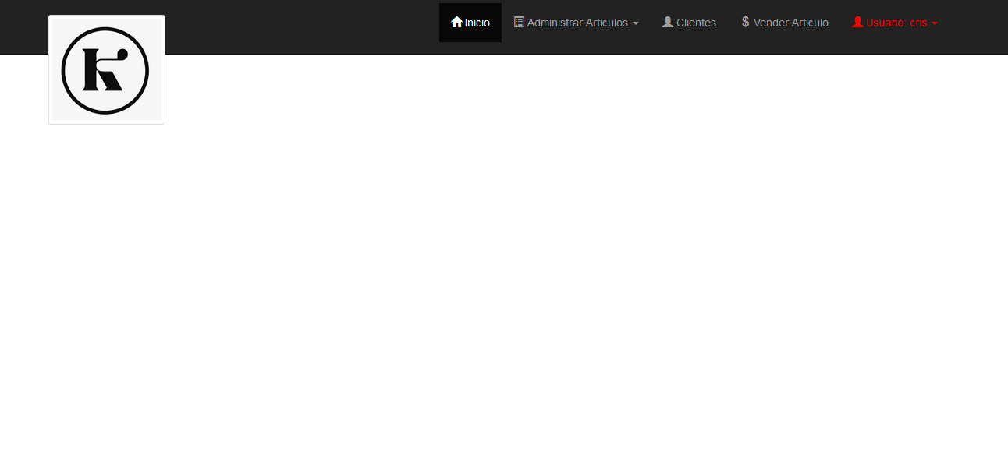

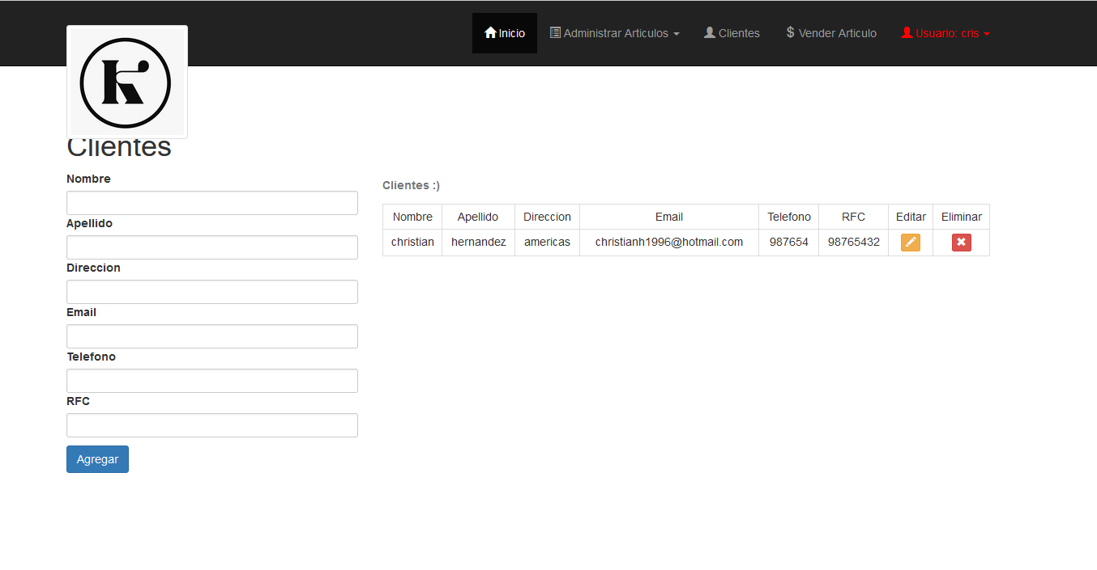

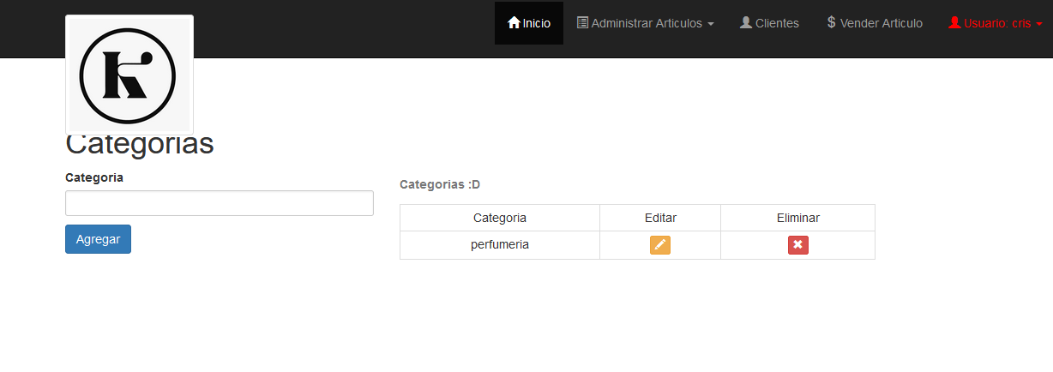

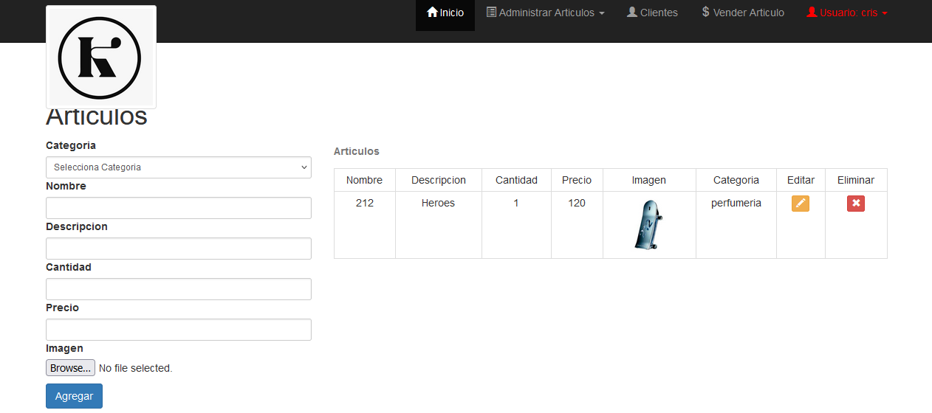



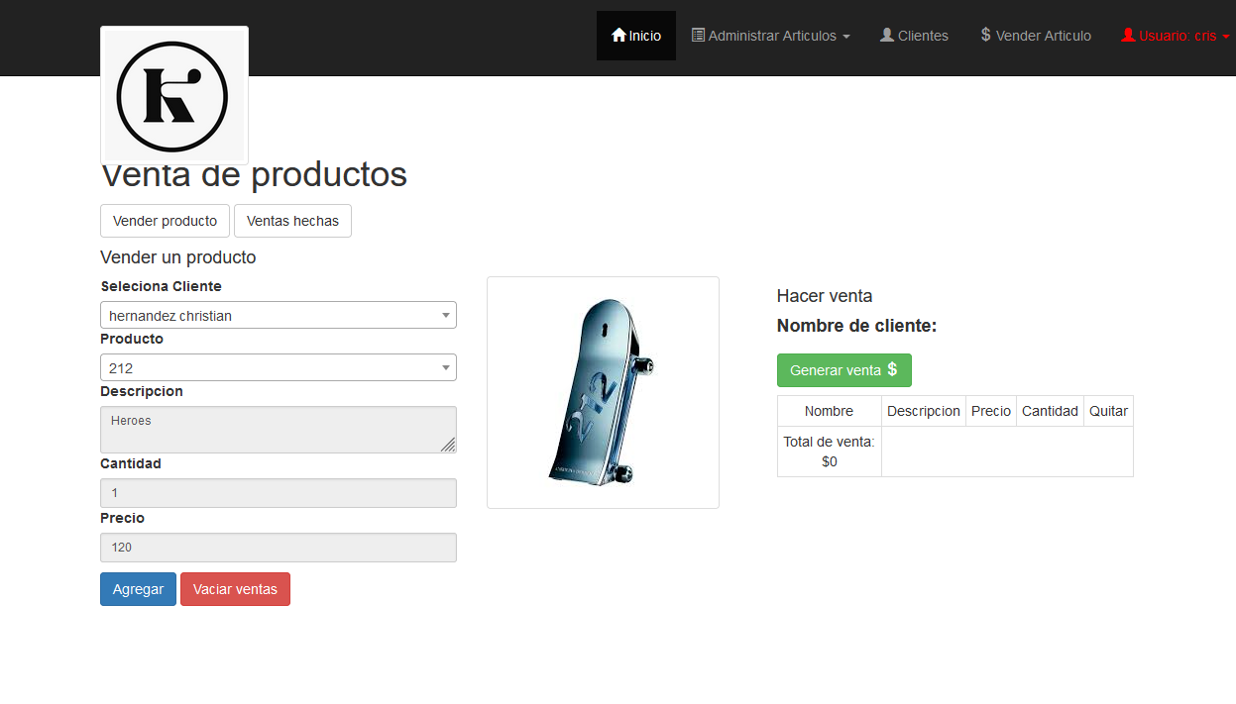

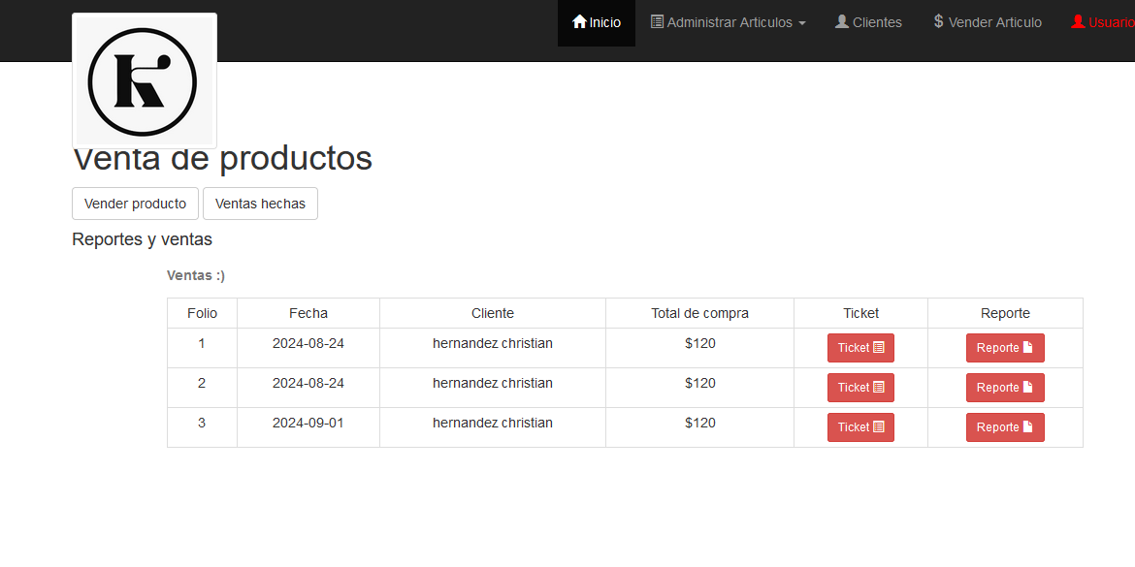

**Conclusiones**

El proyecto sistema de gestión de ventas de perfumería en Ecuador ha concluido con éxito, logrando cumplir con los objetivos y expectativas establecidas al inicio. A lo largo del proceso, se han implementado las funcionalidades previstas, como satisfacer las necesidades del cliente y los usuarios finales.

# Referencias

IONOS Digital Guide. (04 de 09 de 2019). *CRUD: la base de la gestión de datos*. Obtenido de https://www.ionos.es/digitalguide/paginas-web/desarrollo-web/crud-las-principales-operaciones-de-bases-de-datos/

Micronegocio . (s.f.). *Desarrollo de una aplicación web para el micronegocio fragance store en la ciudad*. Obtenido de https://repository.uniminuto.edu/bitstream/10656/16640/4/informe_final_Cusme%26Rojas.pdf

PMOInformatica. (s.f.). *Requerimientos funcionales de un sistema de ventas*. Obtenido de Requerimientos funcionales de un sistema de ventas

Tazón, F. (13 de 09 de 2023). *URS – Requisitos de usuario*. Obtenido de https://www.fernandotazon.com.es/2023/09/13/urs-requisitos-de-usuario/